教務處
1.【週三研習】
(1)3/20校慶教學成果展設計布置活動。
(2)3/27崑山雙語教學這樣做-邀請3位校內協助雙語教師張鏵、范姜千裕、洪淑凰進行分享，歡迎大家共同參與！
2.【校慶教學成果展】
(1)教師同仁佈置時間：3/20（三）12時開始進行教師組會場場佈。（如附圖）
(2)成果展時間：3/21（四）上午8時至3/23（六）下午14時供全校親師生參觀。
(3)撤展及撤場時間：3/23（六）下午14時教師開始撤資料（儘量利用一小時內完成）。
3.【研習分享】
有關參加臺東大學曾世杰教授「強調提升學力增能研習」有效教學原則重點節錄：
▲幼兒園教注音
▲精兵佈在低年級
▲早期發現學習困難早期補救
▲學扶教學要夠密集且可走在正課之前
▲跨年級地調整每週1節的課程
▲研製各科公開授課的教學效能檢核表
▲經常性的進展監控(如：小考)
發想：學生喜歡學的先教、學的會就教（幼兒園不教注音符號的迷思）、善用影印廢紙、培養喜歡學習的學生來當領導
教學組：
1.本週3/20(三)母語日活動為早自修播放「內海的故事-淵海佛祖篇」，再麻煩各班導師當天早自修時上https://sites.google.com/kses.tn.edu.tw/nativeday利用教室視聽設備撥放給學生瀏覽(屆時大群組會同步更新連結)，參加團隊無法收看的學生可回家利用網址連結瀏覽觀看。
2.低年級說故事比賽於3/19(二)中午12:35~12:45在2F會議室抽籤，煩請低年級導師通知有報名的小朋友前往抽籤，如12:45前未到場抽籤者，將由教務處代為抽籤。(比賽日期：3/26)。
3.第一次定期評量的命題老師請務必於4/1（一）前繳交命題試卷、雙向細目分析表及審查表(英語科二至六年級含英語聽力音檔)。相關命題表件請上 https://sites.google.com/kses.tn.edu.tw/exam 下載。
課研組：
1.【議題】依照C3-2崑山國小法定教育議題課程實施時間檢核表
https://reurl.cc/ZyAdDl
第4~6週崑山活力GO議題課程，主題為【環境教育】
相關教材已放在【功能選單】-【重大議題上傳】之「03_環境教育」資料夾供教師上課使用。
https://drive.google.com/drive/folders/1JsahKBS9DMr5_SO565uTufFPAfx5OOT2?usp=drive_link
※教材若是網頁連結，請老師點右鍵，下載到桌面即可連結。
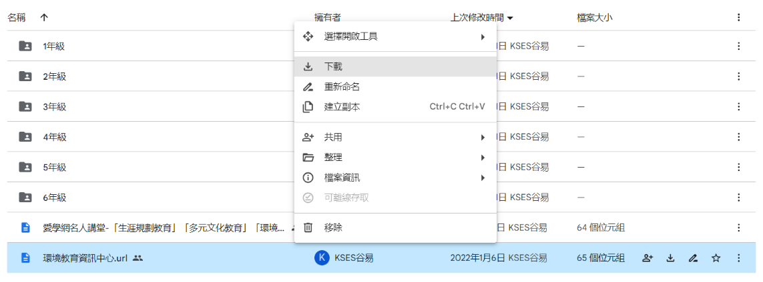
3.【學習扶助科技化評量系統】預計5月開始進行學習扶助測驗，麻煩各班老師撥冗至學習扶助科技化評量系統上檢視班上學生資料是否有誤，學校代碼 114776，若老師登入有問題或學生資料有誤、新學年尚未設定的老師請洽課研組
https://exam.tcte.edu.tw/tbt_html/index.php?mod=index
學務處：
1.星期二、四、五預定辦理運動會預演，請依群組公告圖示就定位。感謝各班老師辛苦了，若預演狀況良好則取消星期五之預演，預演該節課若為科任課，請科任老師前往操場協助。
2.校慶當日所有人員請穿著桃紅衫，有事無法到校者請記得完成請假手續。
3.申請各班材料補助，請以學年為單位收齊後再送學務處，收據抬頭請寫「崑山國小家長會」或電子發票統編「36764178」，感謝配合！
4.3/23請鼓勵家長步行到校，不開放家長汽車入校，機車入校可進出時間為7：40至15：20，請依群組公告圖示停放，放學時段禁止進出
學生活動組：
1.3/18(一)早上8:10請模範兒童到操場看臺前集合。
生教組:
1.112-2第6週(3/11~3/15) 總導護: 岑憶，導護: 品蓉、翎甄、惠媚、芝綺、文婷。
導護生6-4。導護一、二早上請主動支援請假志工。導護三、四、五請利用早自修或午休時間評分並維持全校秩序（如表現很好請把具體事實紀要寫下），另外放學時請提早到校門口，勿讓小朋友提前在隊伍抵達前出校門。導護期間如有請公假者再麻煩提前通知生教組，以便於安排機動組導護。
2.112-2第7週(3/25~3/29) 總導護: 秀容，導護: 采薇、裕中、慧怡、柏森、蕙如。
導護生6-5。3/23(六)校慶運動會需值勤。
3.112-2第5週(3/11-3/15整潔秩序獎勵班級。
整潔：102，105，205，306，308，408，409，505，602，603
秩序：106，109，209，301，303，404，407，507，609，610
衛生組：
1.【疫情填報】校園傳染病通報，A、B流感，腸病毒，登革熱，新冠...等，需校安通報，煩請老師務必撥打728、729向護理師通報，並班級消毒。
PCR陽性或快篩陽(表單)：https://forms.gle/NcRzYqqvRe5bD4zM6
2.【減塑集點卡】個人班級減塑集點卡已發下，活動將延長至5/31。六月初將進行摸彩。屆時學生集點滿250點，麻煩導師初步檢核簽名才請學生交至學務處。相招減塑愛地球🌍，鼓勵孩子們踴躍參與！
3.一二年級窩溝封填將於3/19（二）實施，若收到健康中心通知，請孩子攜帶健保卡前往家長會辦公室。若有問題請洽729向護理師詢問，謝謝。
4.請二年級班級於3/20（三）8:05準時至成德館二樓參與視力保健講座，謝謝。
5.【雙語跳蚤市場活動預告】
(1)時間：將於4/3（三）8:00~11:10辦理，可預作準備。
(2)活動說明：本次活動不開放家長進場。學生自由帶來家中舊有物品，如：衣服（尤其是學校制服，太小又無弟妹可承接）、玩具、書籍、日常用品、飾品等，由老師及全班同學共同訂定價格（價錢不宜太高，並清楚標於物品上）。
(3)雙語融入：若顧客以雙語購物者依定價給予不等的折扣，概念類似於自備環保杯優惠5元等，以鼓勵孩子們。學務處將提供雙語購物的示範影片，請導師協助播放、指導。https://youtu.be/ini-0AffYKk
體育組:
1.3/18(一)進行運動會拔河賽會前賽，賽程表已傳到群組，五、六年級一組；三、四年級為一組，穿插進行比賽。
2.3/20(三) 於教師週會後召開運動會工作說明會，麻煩有擔任工作的老師，撥空出席會議，感謝老師幫忙。
總務處：
1.家委會訂於113年4月21日（星期日）於春園親子農場，舉辦「112學年度家長委員會、教職員工聯誼活動」，熱情邀約教職員工踴躍報名參加。
出納組:
1.本學期第一次三聯單繳費已截止(至3/15)，煩請導師於3/18(一)下班前將第二聯依照座號順序收齊，連同「繳費統計表」一併交至出納組!「第一聯」請提醒學生自行留存，請勿交回!感謝各班導師協助與配合!
輔導室：
輔導組：
1.3月份榮譽狀和榮譽之星預計3/26(二)升旗後頒獎，因頒獎前一天3/25為校慶補假日，所以本週五前會先發下領獎通知單，再麻煩老師轉交。
